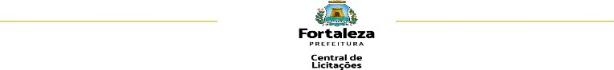

EDITAL Nº 9909 CHAMADA PÚBLICA Nº 011/2024 PROCESSO ADM. Nº P452875/2023
Fl.53

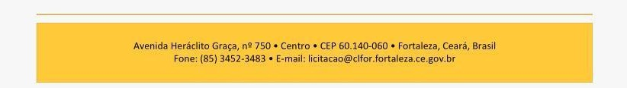

ANEXO VIII - RELAÇÃO DE PAGAMENTOS

Recursos | Outorgado |  |  |  |  |  | Nº do Termo de Concessão
1 - Outorgante
2 - Outorgado | Nome do Projeto:
Rendimentos/Outros
Recurso | Item | Credor | CNPJ/CPF | H/OB/TED | Data | Título de Crédito  (NF. Recibo) | Data | Valor (R$)
T O T A L

Fortaleza/CE, de de 2024

